ПАМЯТКА
ПО ПРОФИЛАКТИКЕ ЛЕСНЫХ ПОЖАРОВ
Лесные пожары, кроме уничтожения деревьев и кустарников, приносят экологический и экономический ущерб. В результате пожаров снижаются защитные и другие полезные свойства леса, уничтожается фауна, а в отдельных случаях сооружения и даже населенные пункты. Пожары в лесах, в жаркую и засушливую погоду могут развиваться до крупных, уничтожая сотни гектаров растительности, приводя к гибели животных и птиц. Кроме того, лесной пожар представляет серьезную опасность и для людей. В подавляющем большинстве случаев лес горит по вине человека. Более 90% лесных пожаров происходит вблизи населенных пунктов, дорог и мест производства различных работ в лесу. Человеческий фактор является причиной 88-98% лесных пожаров и около 2-12% приходится на долю метеорологических условий (удар молнии, самовозгорания в засуху). Лесные пожары могут распространятся на ближайшие населенные пункты и вызвать возгорания зданий и сооружений, деревянных мостов и других строений, также лесные пожары часто приводят к повреждениям воздушных линий электропередачи и связи.
При выполнении каких-либо работ в лесных массивах или отправляясь на отдых, проявляйте аккуратность в своих действиях - берегите лес от пожара. Никаких сверхъестественных требований здесь не предъявляется. Всё предельно просто как для понимания, так и для выполнения.
Не разводите костер в лесу, если в этом нет острой необходимости.
Ни при каких обстоятельствах нельзя разводить костры под пологом леса, особенно хвойного молодняка, а также в пожароопасную погоду.
Тушение костра должно быть проведено очень тщательно.
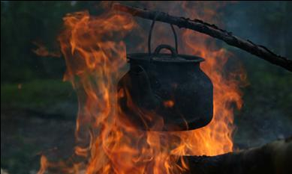
Помните! Место для разведения костра определяются и обозначаются только работниками лесного хозяйства. Разведение костра в необозначенном месте является серьёзнейшим нарушением Правил пожарной безопасности.
Если Вы обнаружили начинающийся пожар - например, небольшой травяной пал или тлеющую лесную подстилку у брошенного кем-то костра, постарайтесь затушить его сами. Иногда достаточно просто затоптать пламя (правда, надо подождать и убедиться, что трава или подстилка действительно не тлеют, иначе огонь может появиться вновь).
Если пожар достаточно сильный, и Вы не можете потушить его своими силами - постарайтесь как можно быстрее сообщить о нем в пожарную охрану (телефон 01), а также в лесничество (адрес и телефон лесничества желательно узнать заранее - в телефонном справочнике или спросить в ближайшем отделении связи), сообщите, где обнаружен очаг возгорания и как туда доехать.
ЧТО ДЕЛАТЬ ЕСЛИ ВЫ ОКАЗАЛИСЬ В ЗОНЕ ЛЕСНОГО ПОЖАРА:
если вы находитесь в лесу, где возник пожар, то определите направление ветра и распространения огня;
выходите из опасной зоны только вдоль распространения пожара;
для преодоления нехватки кислорода пригнитесь к земле;

дышите через мокрый платок или смоченную одежду;
если невозможно уйти от пожара, войдите в водоем или накройтесь мокрой одеждой, окунитесь в ближайший водоем.

ЗАЩИТИТЕ СВОЙ ДОМ ОТ ЛЕСНОГО ПОЖАРА!
Лесные пожары часто угрожают жилым домам расположенным вблизи лесных массивов. Избежать случая перехода лесного пожара на Ваш дом можно воспользовавшись следующими советами:
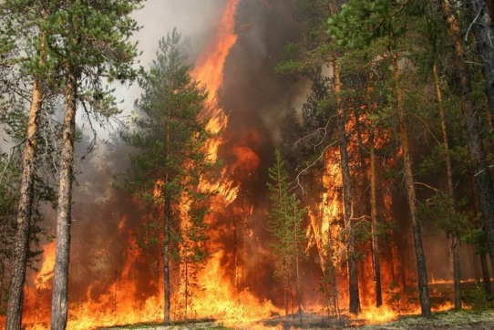
Выполните мероприятия исключающие возможность переброса огня на здания и сооружения (устройство защитных противопожарных полос, посадка лиственных насаждений, удаление в летний период сухой растительности), рекомендуется у каждого жилого строения устанавливать емкость (бочку) с водой или иметь огнетушитель.
Прореживайте деревья и ветки на деревьях, растущих вокруг строений. Эта мера снизит риск распространения огня по верхушкам деревьев.
Уберите все обломки и сучья, оставшиеся после проживания.
В зоне пожарной безопасности, созданной вами вокруг вашего дома, спилите ветки деревьев на расстоянии 1 метра от поверхности земли.
Удалите ветки, нависающие над крышей.
Удалите кустарник и подлесок, другие источники возгорания из-под больших деревьев, так как по ним огонь может перекинуться с земли на верхушки деревьев.
Поддерживайте созданную вами зону пожарной безопасности в должном состоянии, избавляясь от ненужной растительности, которая появляется в течение года.
Постарайтесь сами не причинять лесу серьезного ущерба. Помните, что девять из десяти пожаров, которые происходят в российских лесах, происходят по вине человека (прежде всего - из-за неосторожного обращения с огнем в лесу или около леса). Пожары ежегодно уничтожают почти два миллиона гектаров наших лесов, а в отдельные годы и больше - это примерно столько же, сколько вырубается всеми лесозаготовительными компаниями России.

Уважаемые жители Темкинского района!
Постоянно помните и выполняйте правила пожарной безопасности!
Это поможет сберечь природное богатство нашего района, сохранить жизнь, здоровье и имущество Ваших близких!

